"Ижевский зоопарк + Ижевские термы (3 часа) " или "Ижевские термы (Безлимит)"
Продолжительность: 1 день
 | 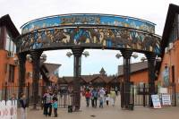 | 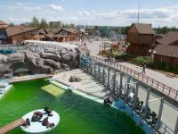
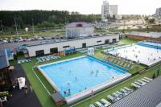 | 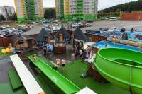 | 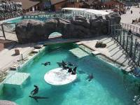

Продолжительность: | 1 день
Описание: | В Ижевске находится один из красивейших зоопарков России. Открытый в 2008 году, сегодня Зоопарк Удмуртии входит в пятерку самых посещаемых зоопарков России и в двадцатку лучших зоопарков Европы. Весь территориальный комплекс зоопарка представляет собой уникальное место отдыха в городской черте общей площадью 11 га. Здесь на одной территории можно одновременно встретить обитателей саванн и жителей бескрайних снегов и льдов. Главный принцип зоопарка — демонстрировать животных в среде, максимально приближенной к природным условиям обитания. От посетителей животных отделяет стекло – надежно и совершенно не мешает наблюдать за жизнью обитателей. Коллекция Зоопарка Удмуртии на сегодня насчитывает более 750 особей животных, 240 видов. Приглашаем Вас незабываемо провести выходной день, погуляв по зоопарку и посетив Ижевские термы.
Программа тура «Ижевские термы (3 часа и зоопарк)»: | 07.00 - Отправление на автобусе из Перми  11.20 (удм) - Посещение зоопарка (2 часа)  13.40 - Обед  14.40 (удм) - Посещение Ижевских терм (3 часа)  18.00 (удм) - Отправление в г. Пермь  24.00 (перм) - Прибытие в г. Пермь
Программа тура «Ижевские термы (безлимит)»: | 07.00 - Отправление на автобусе из Перми  11.00 (удм) - Посещение Ижевских терм  18.00 (удм) - Отправление в г. Пермь  24.00 (перм) - Прибытие в г. Пермь
В стоимость входит: | - проезд на комфортабельном автобусе туристического класса  - страховка по проезду в автобусе  - сопровождение из Перми  - обед (для тура с зоопарком)  - посещение зоопарка (для тура с зоопарком)  - посещение терм (3 часа или безлимит на выбор)
Комментарий агента: | Прекрасный тур выходного дня для детей и взрослых. Хорошая возможность погулять по зоопарку и погреться в термах.
Рекомендуется взять с собой: | Для поездки в автобусе: плед, подушечка, кружка, перекус, устройство для зарядки телефона.  Для посещения зоопарка: фотоаппарат, деньги на сувениры. ОБЯЗАТЕЛЬНО НАЛИЧИЕ МАСКИ в период коронавируса!  Для посещения терм: банные принадлежности, купальник, сланцы.
Стоимость тура «Ижевские термы (3 часа и зоопарк)» | Взрослый - 3000 руб.  Пенсионеры (мужчины 60+, женщины 55+), студенты, дети 6-14 лет - 2900 руб.  Дети 5 лет - 2400 руб.  Дети 0-4 года (с обедом) – 1500 руб.  Дети 0-4 года (без обеда) – 1250 руб.
Стоимость тура «Ижевские термы (безлимит)» | Взрослый - 2850 руб.  Пенсионеры (мужчины 60+, женщины 55+), студенты, дети 6-14 лет - 2750 руб.  Дети 5 лет - 2000 руб.  Дети 0-4 лет – 1250 руб.
Место и время отправления: | 07.00 - ул. Ленина, 49 ("м-н Азбука")  07.15 - р-н Закамск (ост. Лядова)  07.40 - г. Краснокамск (ост. Фабрика Гознак)  08.00 - Нытвенский отворот  08.30 - Очерский отворот
Необходимые документы для поездки: | Паспорт/свидетельство о рождении, мед. полис, пенсионное удостоверение, договор.

